МИНОБРНАУКИ РОССИИ

Федеральное государственное бюджетное образовательное учреждение высшего образования

НИЖЕГОРОДСКИЙ ГОСУДАРСТВЕННЫЙ ТЕХНИЧЕСКИЙ

УНИВЕРСИТЕТ им. Р.Е.АЛЕКСЕЕВА

Институт радиоэлектроники и информационных технологий

Кафедра «Вычислительные системы и технологии»

ОТЧЁТ

по лабораторной работе №3

«Сети и телекоммуникации»

РУКОВОДИТЕЛЬ:

________________ Гай В.Е.

СТУДЕНТ:

________________ Cергеев А.А.

18-В-2

Нижний Новгород 2021

**UDP:**

1. Создадим сеть:  
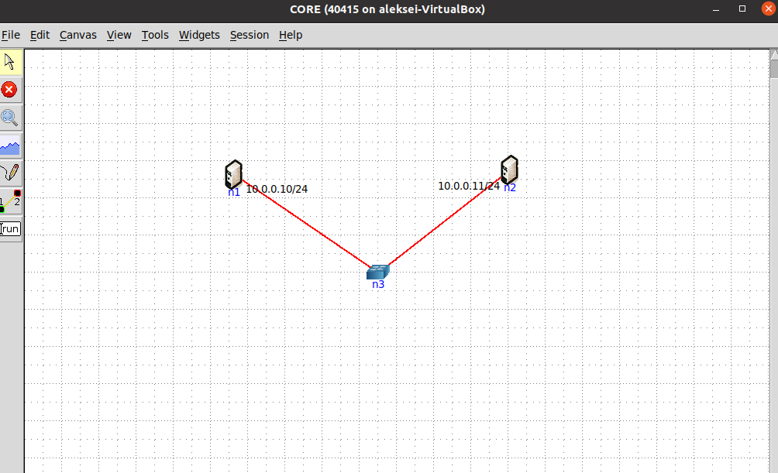  
  
2. Отправим UDP пакет:  
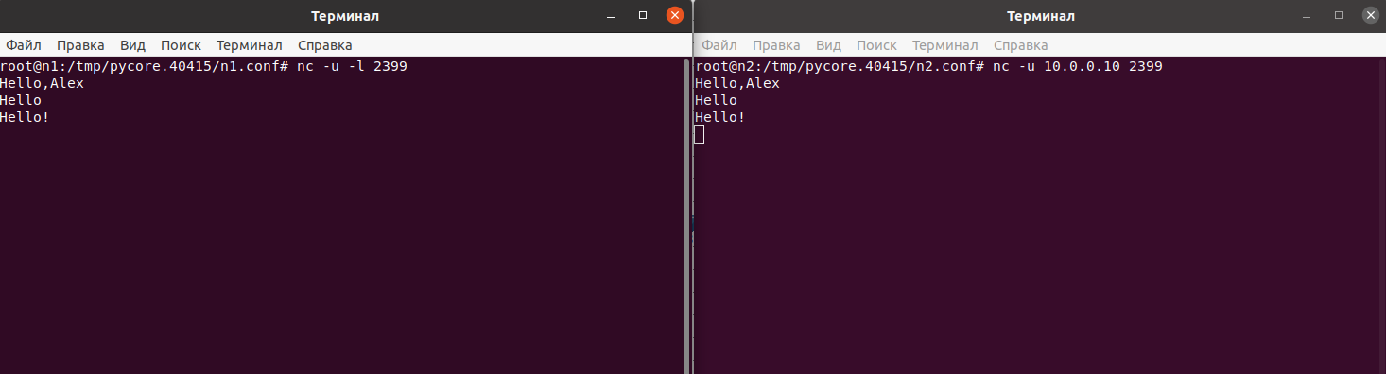

3. Перехватим пакет UDP с помощью Wireshark:

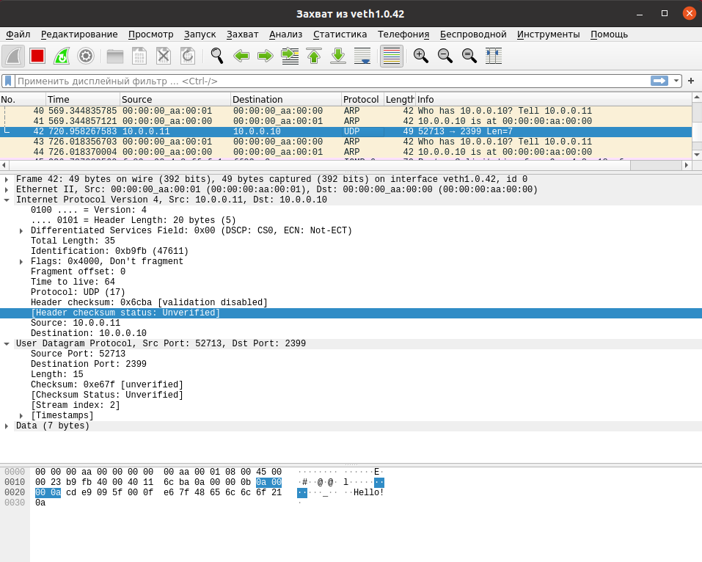Псевдозаголовок:

0a00 000b

0a00 000a

0011 0002

4. Принимаем значение контрольной суммы нулю и суммируем 16 битные слова:

+ + + + + + + + =

5. Так как результат превышает 16 бит, то разбиваем его на два слова, каждый из которых равно 16 бит и суммируем:

=

6. Находим контрольную сумму:

=

**TCP:**  
1. Отправим TCP пакет:  
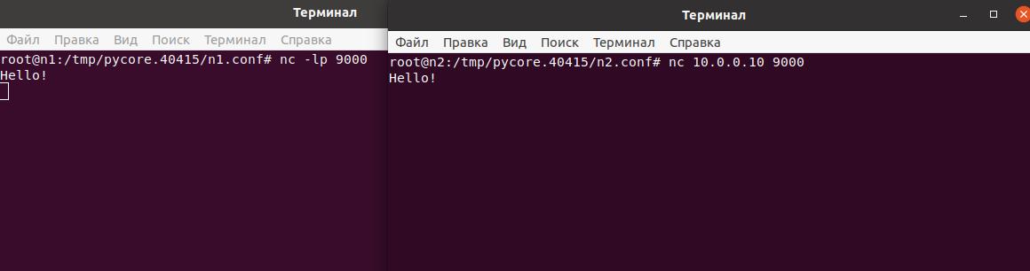

2. Перехватим пакет TCP с помощью Wireshark:

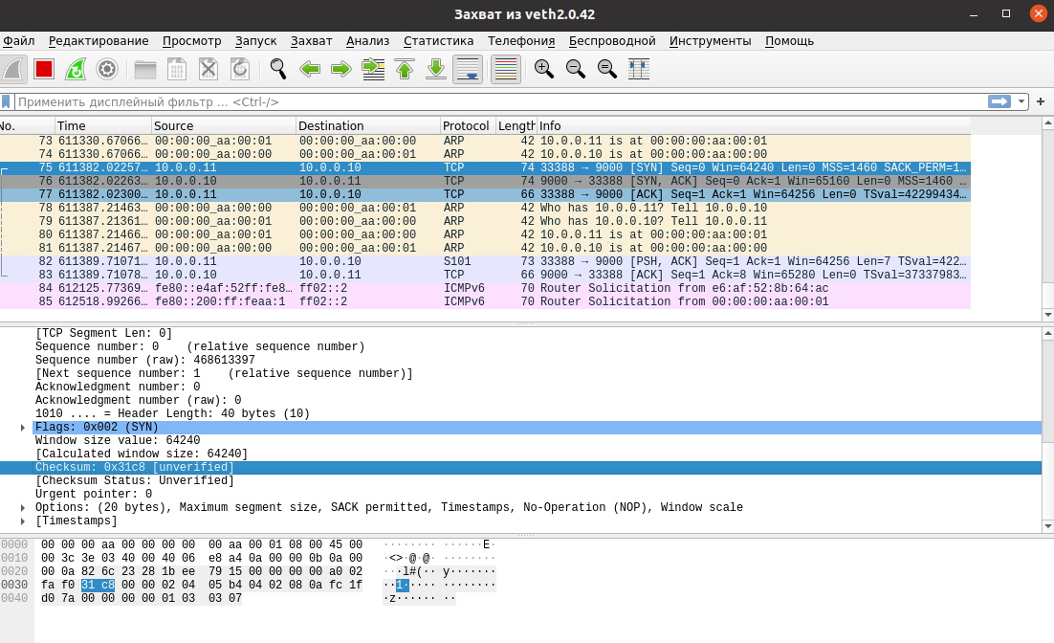

Псевдозаголовок:

0a00 000b

0a00 000a

0006 0002

3. Приниимаем значение контрольной суммы нулю и суммируем 16 битные слова:

+ + + + + + + + + + + =

4. Так как результат превышает 16 бит, то разбиваем его на два слова, каждый из которых равно 16 бит и суммируем:

=

5. Находим контрольную сумму:

=